Зыкова Ольга Вячеславовна,
учитель начальных классов
МОУ гимназия №1
Дата рождения:
27 марта 1999 года

Образование:
Светлоградский педагогический колледж, 2019г,
специальность «Преподавание в начальных классах»,
квалификация «Учитель начальных классов»
Педагогический стаж:
2 года
Почему я выбрала эту профессию:
«Я люблю детей. Учительство- это уникальная возможность быть над временем, быть в процессе постоянного развития»

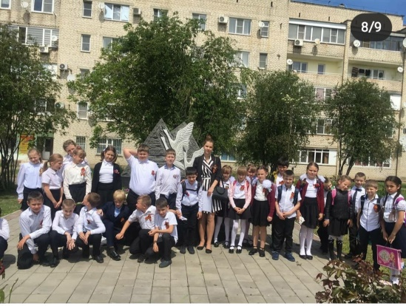  Девиз:  «Чтобы быть хорошим преподавателем, нужно любить то, что преподаёшь, и любить тех, кому преподаёшь.» | Зыкова Ольга Вячеславовна-  творческий учитель, эрудированный,  увлечённый своим делом педагог.  Она владеет современными методиками и профессиональной компетентностью, активно применяет в своей работе игровые и информационные компьютерные технологии. О себе говорит: «Я выбрала профессию учителя, потому, что у меня есть качества, которыми должен обладать настоящий педагог: умение быстро и правильно принимать решения, хорошо развита память, честность, добросовестность, оптимизм, отзывчивость, доброжелательность.
Адрес сайта:
https://nsportal.ru/olga-vyacheslavovna-0

